Інформація щодо процедури закупівель:
Обґрунтування технічних і якісних характеристик предмета закупівлі та очікуваної вартості предмета закупівлі
Інформація щодо процедур закупівель на виконання Постанови КМУ від 11.10.2016 №710 (зі змінами)

Ідентифікатор закупівлі: UA-2026-08-20-001255-a

Назва предмета закупівлі із зазначенням коду та назви відповідних класифікаторів  предмета закупівлі і частин предмета закупівлі (лотів) (за наявності) | Вид  процедури  закупівлі | Очікувана  вартість  предмета  закупівлі,  грн. | Обґрунтування
 | Вид  процедури  закупівлі | Очікувана  вартість  предмета  закупівлі,  грн. | технічних та якісних характеристик предмета закупівлі | очікуваної вартості предмета закупівлі
Лави за рахунок видатків із благоустрою населених пунктів (ДК 021: 39110000-6 - Сидіння, стільці та супутні вироби і частини до них) | Відкриті торги з особливостями | 216 666,67 грн без ПДВ  (260 000,00грн з ПДВ) | Лави за рахунок видатків із благоустрою населених пунктів (ДК 021: 39110000-6 - Сидіння, стільці та супутні вироби і частини до них)  Термін поставки : до 01.10.2026 року.  Кількість: 40 штук.  Місце поставки: м. Кривий Ріг, вул. Антона Ігнатченка,1А, виконком районної у місті ради.  Лавка повинна бути паркова, зі спинкою довжиною 2000 мм, шириною 500 мм, висотою 750 мм з металевого каркасу та листового металу товщиною 2мм, із нанесеним візерунком гербу Тернівського району (розміри узгоджуються із замовником), пофарбована в чорний колір фарбою, сидіннях брус 70 мм х 40 мм-5 шт., матеріал-столярна сосна, пофарбована терасним маслом в два шари, спинка брус 70 мм х 40 мм-3 шт. матеріал-столярна сосна, пофарбована терасним маслом в два шари та в чорний колір фарбою.  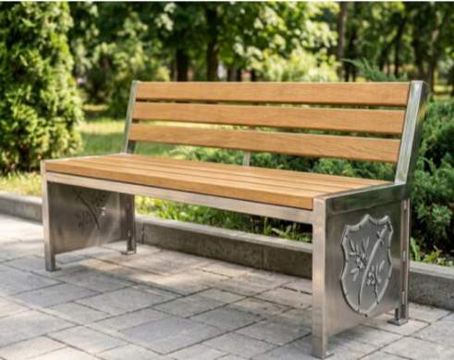  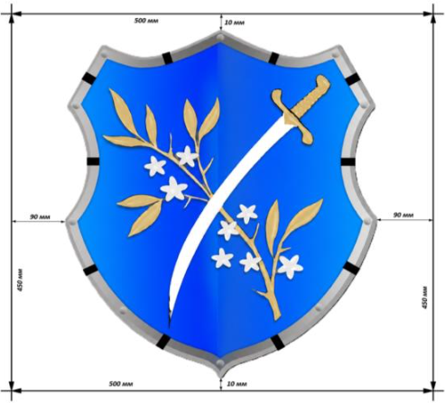  До ціни товару входять витрати на його виготовлення з матеріалів Постачальника, доставку товару транспортом Постачальника та його розвантаження за адресою: 50079, м. Кривий Ріг, вул. Антона Ігнатченка, 1А. Товар, який постачається, повинен бути таким, що не перебував в експлуатації, без механічних пошкоджень.  Гарантійний термін експлуатації становить 12 місяців з дати введення в експлуатацію. | При визначенні очікуваної вартості Замовник керувався затвердженою центральним органом виконавчої влади, що забезпечує формування та реалізує державну політику у сфері публічних закупівель, примірною методикою визначення очікуваної вартості предмета закупівлі, а також фактичною вартістю послуг за відповідними договорами у попередніх періодах. Розмір очікуваної вартості відповідає розміру бюджетного призначення.

